

**毕业设计说明书**

**题目： 基于单片机的黑板粉尘监测清除装置设计**

**二 级 学 院： 机械与电气信息学院**

**学 生 班 级： 电气工程及其自动化本1901班**

**学 生 学 号： 1992102006**

**学 生 姓 名： 段鑫鑫**

**指导教师姓名： 朱菁**

**教务处制**

基于单片机的黑板粉尘监测清除装置设计

摘 要

随着近年来教育方式的信息化、电子化，大多数学校已经更换了更加易于学习的多媒体教具。然而在一些地区，基于粉笔板书的教学模式依然发挥着不可替代的作用。在书写板书的过程中会产生大量粉笔灰尘。粉笔灰作为一种细小粉尘，，严重影响了广大师生的身体健康。但是一直没有一种有效的措施在校园中普及，来减少粉笔灰尘对身体健康的影响。

针对目前黑板粉笔灰粉尘的清除和监测问题，结合实际的应用需求，本文设计了一种基于单片机的自动监测清除黑板粉尘的装置。本文选用STC89C52RC型号单片机作为主控制器，采用DS18B20粉尘传感器作为粉尘检测传感器，利用PWM调速方式调节黑板粉尘清除装置的工作模式，最后通过软件编写控制程序来实现黑板粉尘监测清除装置的功能。结果表明：本文中的设计具有稳定性好、控制精度高、功耗低等特点，有广泛的应用前景。

关键词：黑板粉尘；粉尘传感器；STC89C52RC单片机；粉尘监测与控制

Design of Blackboard Dust Monitoring and Clearing Device Based on SCM

Abstract

With the informatization and electronicization of education methods in recent years, most schools have replaced multimedia teaching aids that are easier to learn. However, in some areas, the teaching mode based on chalk blackboard writing still plays an irreplaceable role. A lot of chalk dust is produced during the writing on the blackboard. As a kind of fine dust, chalk dust has seriously affected the health of teachers and students. But do not have a kind of effective measure to popularize in campus all the time, reduce the impact of chalk dust on health.

Aiming at the problem of cleaning and monitoring the chalk dust on the blackboard, combined with the actual application requirements, this paper designs a device for automatic monitoring and cleaning of the blackboard dust based on a single-chip microcomputer. In this paper, the STC89C52RC single-chip microcomputer is selected as the main controller, and the DS18B20 dust sensor is used as the dust detection sensor. The PWM speed regulation method is used to adjust the working mode of the blackboard dust removal device. Finally, the control program is written by software to realize the function of the blackboard dust monitoring and removal device. The results show that the design in this paper has the characteristics of good stability, high control precision and low power consumption, and has broad application prospects.

**Key word**: Blackboard dust; dust sensor; STC89C52RC microcontroller; dust monitoring and control

目 录

前 言 1

第1章 整体方案的设计 3

1.1 黑板粉尘监测清除装置工作原理 3

1.2 系统总体方案 3

1.3 元件的选型 4

1.3.1粉尘监测传感器的选取 4

1.3.2 显示模块的选取 5

1.3.3 模数转换器的选取 7

1.3.4 声光报警模块的选取 8

1.3.5 控制器芯片的选取 9

1.3.6 粉尘清除模块的选取 10

第2章 硬件电路设计 11

2.1 系统硬件原理 11

2.2 最小系统电路设计 12

2.2.1 复位电路 12

2.2.2 时钟电路 13

2.2.3 P0口的上拉电阻 13

2.2.4 主控电路的介绍 14

2.3 粉尘检测电路设计 15

2.4 数模转换器ADC0832电路设计 16

2.5 报警模块电路设计 18

2.6 粉尘清除模块电路设计 19

2.7 液晶显示模块电路设计 20

2.8 按键模块电路设计 21

第3章 系统软件设计 23

3.1 软件功能概述 23

3.2 系统主程序设计 23

3.3 系统子程序设计 24

第4章 仿真结果与系统调试 27

4.1 粉尘清除装置Proteus软件仿真 27

4.2 系统硬件部分调试 30

4.3 调试结果分析 31

结 论 33

致 谢 34

参考文献 35

附录A总体设计原理图 35

附录B程序 36

前 言

随着近年来教育方式的信息化、电子化，大多数学校已经更换了更加易于学习的多媒体教具。然而在一些偏远山区、经济欠发达地区或是一些必须板书才能表述清晰的场景，基于粉笔板书的教学模式依然发挥着不可替代的作用。在书写板书的过程中会产生大量粉笔灰尘。粉笔灰作为一种细小粉尘，对学生和老师的耳、鼻、咽喉、呼吸系统和皮肤等器官有很大的危害，严重影响了广大师生的身体健康。但是一直以来，没有一种有效的措施在校园中普及，来减少粉笔灰尘对身体健康的影响。目前广泛采取的措施一般有：用湿毛巾进行擦拭黑板，在下课期间进行黑板擦拭，擦黑板时开窗通风。但这些措施都有很多局限性和弊端，比如粉笔灰溶于水显碱性，会对人体皮肤产生烧灼；时间局限，在课程中间黑板写满的情况下无法进行擦拭，开窗通风不太适宜户外天气寒冷及存在极端天气的情况。

针对上述问题和矛盾，设计一种新型黑板粉尘监测清除装置具有重大意义。国内从90年代开始便开始重视教育者及学生的身体健康问题，在黑板粉尘的抑制上做了很多研究和工作，包括研制“无尘”粉笔、推广可擦写白板、安装多媒体信息化教室等措施，但是这些措施仅仅是隔靴搔痒，不能有效地既能让教育工作者更方便的书写表达，又能让粉尘不会出现，即使是上边提到的“无尘”粉笔，其在擦拭的过程中也会产生粉尘。随着21世纪开始对传感器技术的研究，和微型计算机的发展，使得国内外可以从另一个角度来对粉尘进行抑制：主动监测——动态吸收，不过目前国内外成品化的该型装置仅仅使用在了大型工厂和一些户外场景下，并且装置体积庞大、成本高昂，不利于在校园内安装与推广。

设计要求：

（1）利用STC89C52RC单片机、GP2Y1010AUOF微小颗粒传感器，LCD显示屏，排风扇等器件设计；

（2）运用A/D转换器，将传感器模拟信号转换成数字信号，并传输至单片机；

（3）单片机接收到数据后执行既定程序进行处理，如果空气中粉尘颗粒的浓度高于设定的标准时，就会触发报警程序，通过LED和蜂鸣器进行声光报警，并同时启动风扇开始模拟粉尘吸收装置进行空气清洁。

（4）可以通过按键进行设置粉尘浓度报警的阈值。

主要任务：

（1）根据现有的条件和需求，分析设计的主题；  
（2）策划方案；  
（3）通过软件设计构思和绘制适当的方案原理图；  
（4）选元器件，焊接调试硬件电路；  
（5）绘制主程序子程序流程图；  
（6）编写C程序；  
（7）根据硬件的调试结果修改、完善程序；  
（8）篡写完整的设计说明书。

第1章 整体方案的设计

1.1 黑板粉尘监测清除装置工作原理

按照系统预期实现的功能，本设计包括：粉尘采集电路、电源电路、独立按键电路、复位电路、晶振电路、单片机、显示电路、驱动电路等。本系统组成框图如图1-1所示：

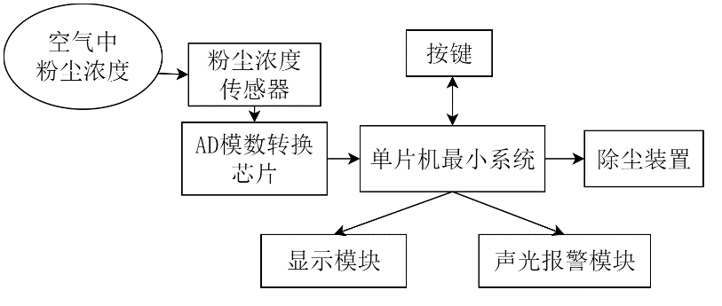

图1-1 系统组成框图

粉尘传感器会时刻监测环境粉尘的变化，并将粉尘浓度以模拟信号的形式输出，通过模数转换电路，将传感器输出的模拟信号转换为单片机可解析的数字信号。按键电路，包含总开关键（通断总电路）、复位键、设定粉尘上调按键、设定粉尘下调按键，可以对粉尘监测报警的阈值进行调节。单片机：系统的核心运算处理器。显示模块：用来显示周围环境粉尘值和其他一些电路工作状态的信息。

1.2 系统总体方案

本系统工作过程为：粉尘传感器从周围环境检测到模拟信号并经过处理转换为数字信号，然后传送给单片机进行处理；同时八段数码管实时显示粉尘清除装置转速档位和周围环境粉尘值。显示的粉尘当前值不含小数部分，精确到1度；粉尘设定的初始值采用整数形式显示在八段数码管显示屏上。粉尘清除装置转速的快慢取决于初始粉尘设定值和当前环境粉尘的差值；当粉尘清除装置转速达最大时，以最大的速度继续运转；黑板粉尘监测清除装置转速利用PWM来控制。还可以手动调节黑板装置开始工作的初始粉尘值，通过按键电路即可实现，从而可以依据工作需要实现对黑板粉尘控制。

首先通过在Proteus中将代码和硬件进行编译仿真测试，如果无问题，将编译好的HEX文件烧录于实际硬件电路中，进行实际测试。

1.3 元件的选型

1.3.1 粉尘监测传感器的选取

粉尘即大气中的微小固体颗粒，由于其体积小，容易随人体呼吸进入肺部、导致肺部栓塞，所以近年来国内外对这种微小粉尘的观测研究变得越来越多，目前学术界研究出的有效能够检测大气粉尘污染的方法有以下几种，空气滤重法、光过滤法、射线吸收法、光线散射检测法、电荷感应法和电容电压值法。下面根据检测方法之间的适用性和方便程度进行对比，以选择最适合于黑板粉尘监测的传感器类型。

方案一：光过滤法

将空气中的粉尘通过空气压缩机后，通过一个特制的硅金属板，空气中的粉尘颗粒就会被吸附在其上面。硅板与一个电容通过电缆相连接，硅板上粉尘颗粒的多少会影响电容中电压的变化，从而通过观测电容的电压值来估计粉尘的浓度。

方案二：射线吸收法

射线吸收法是利用粉尘颗粒可以吸收特定的放射线的原理，让粉尘气体通过一个一端具射线发射源的通道。当流动的污染气体经过这个小孔通道时，空气中悬浮的粉尘颗粒会影响光线的直线传输。气体中的颗粒浓度越高，吸收的射线量就越多。在射线源的另外一端的接收器，来检测发射的射线量和通过的射线量之间的差值，从而计算出空气中粉尘颗粒的浓度。

方案三：光线散射检测法

光线散射法是利用空气中悬浮的粉尘颗粒大多是不规则的，当光线通过有粉尘的气体时，颗粒会将光线朝不规则的方向反射出去。对于这种直线发射的光线而言，有部分光线就不会成直线通过了。我们在固定的场所设置一个能够发射直线光线发射源，在另外一端设置一个接收器，然后让有粉尘颗粒的气体通过，通过检测发射源的光量和接收源的光量对比来判断空气中粉尘颗粒的多少。

方案四：电荷感应法

电荷感应法，这种检测方法是利用颗粒在空气移动过程中电荷具有带电功能，根据电荷的同性相吸的原则，当污染的粉尘颗粒物本身经过摩擦带电荷后，通过带电荷的电感时，会将电感上电荷吸附。通过检测电感中电荷的量变化就可以推算出通过的污染气体中颗粒的浓度。

方案五：空气滤重法

空气滤重法是将带颗粒的气体通过一个过滤膜，由于气体本身的体积足够小，理论上可以通过任何小孔，而颗粒是有体积的，所以可以被过滤。利用这个特征，我们首先将过滤前的空气称重，然后再通过过滤膜后再将过滤过的空气称重。通过对比这两次气体的重量差值来推算颗粒的重量，从而推算出颗粒在每立方气体中的含有量。

方案六：电容电压值法

电容检测法是将受污染的粉尘空气通过一个有电感光线的小孔，在此小孔一端有电光线发射器，利用光线遇到物质颗粒会折射的原理，在小孔的另外一端来检测收到的光线量。光线量的多少直接反应在电容电压变化的值上面，通过计算电容中电压值的大小来得出空气中粉尘的浓度量，从而检测出当前空气中粉尘的含有量。

虽然这些方法都可以对粉尘进行有效的观察测量，但它们并不都适用于日常环境检测。例如空气滤重法难以实施，因为气体的重量难以测量；射线吸收法含有污染射线，对人体健康有影响，只能在有防护措施的特殊场所使用；光过滤法需要有空气压缩设备，对于需要轻便的场合不方便。综上所述本文从价格、方便程度和健康角度考虑，针对本文研究的黑板粉尘监测采用光线散射检测法。使用GP2Y1014AU0F光学灰尘传感器。

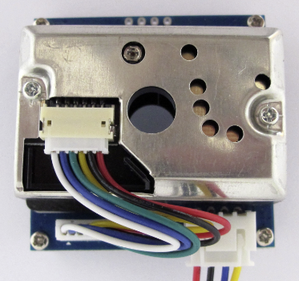

图1-2 GP2Y1014AU0F光学灰尘传感器

1.3.2 显示模块的选取

显示模块在本设计中起到显示当前粉尘浓度、设置粉尘声光报警浓度阈值的作用，主要是进行人机交互，目前有两种方案备选：

方案一：使用OLED屏幕

OLED属于一种电流型的有机发光器件，是通过载流子的注入和复合而致发光的现象，发光强度与注入的电流成正比。OLED的发光原理如图1-3所示，OLED在电场的作用下，阳极产生的空穴和阴极产生的电子就会发生移动，分别向空穴传输层和电子传输层注入，迁移到发光层。当二者在发光层相遇时，产生能量激子，从而激发发光分子最终产生可见光。但是对于固定显示的内容，OLED屏幕容易烧屏，使用寿命较短。

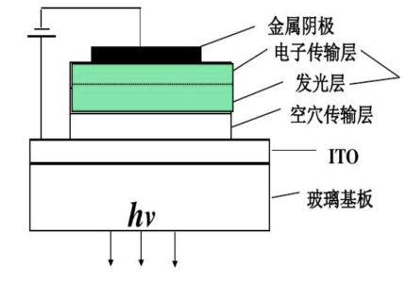

图1-3 OLED发光原理

方案二：使用LCD屏幕

LCD即液晶显示器，它是一种采用了液晶控制透光度技术来实现色彩的显示器。LCD的发光原理如图1-4所示，背光板发出的光线在穿过第一层偏振过滤层之后进入包含成千上万液晶液滴的液晶层。液晶层中的液滴都被包含在细小的单元格结构中，一个或多个单元格构成屏幕上的一个像素。在玻璃板与液晶材料之间是透明的电极，电极分为行和列，在行与列的交叉点上，通过改变电压而改变液晶的旋光状态，液晶材料的作用类似于一个个小的光阀。在液晶材料周边是控制电路部分和驱动电路部分。当LCD中的电极产生电场时，液晶分子就会产生扭曲，从而将穿越其中的光线进行有规则的折射，然后经过第二层过滤层的过滤在屏幕上显示出来。在关闭背光的情况下，LCD屏幕的功耗十分小。

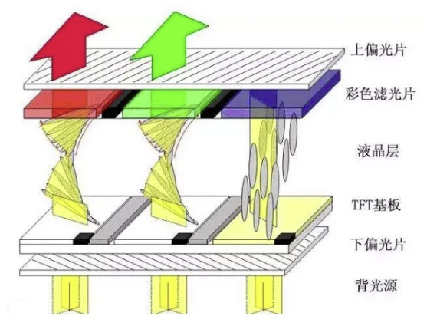

图1-4 LCD发光原理

综合本设计的使用环境、功耗等因素，选择LCD1602字符液晶显示器作为显示模块。LCD1602模块实物如图1-5所示。

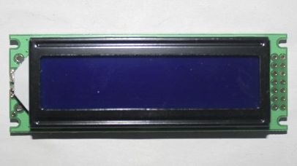

图1-5 LCD1602模块

1.3.3 模数转换器的选取

模数转换器主要是进行传感器数据模拟量的转换，将单片机不能解析的模拟信号转换成数字信号。有以下几种方案：

方案一：使用单片机内置的ADC电路

一般的单片机都有AD转换引脚，如图1-6所示，以STC12C5A60S2单片机为例，单片机的P1口可以配置为A/D使用，精度为8位，但是它的基准电压是以电源电压作为基准的，也就是如果电源电压有波动，会造成AD转换的结果不准确。且单片机的AD转换时间一般都比较久。

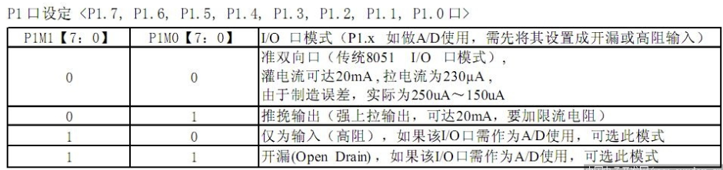

图1-6 P0口的A/D模式

方案二：使用专门的AD转换芯片

专门的AD芯片的精度可以做到很高，同时芯片内部由于内置了参考电压稳压电路，且经过了芯片厂商的各种参数测试，所以其内部的参考电压在规格手册中的环境下可以认为是基本不变的，这样由参考电压逐次比较得到的AD转换值的准确值是很高的。并且以ADC0832模数转换芯片为例，其转换时间最快为32us。

综上所述，本设计采用ADC0832模数转换芯片作为传感器模拟电压转数字信号的桥梁。

1.3.4 声光报警模块的选取

声光报警模块旨在提示人们此时的粉尘浓度已经超出设定阈值，长期在此环境下会对身体产生危害，

对于发光模块选择有以下几种方案：

方案一：

采用LED点阵屏幕进行显示，LED点阵屏幕是由若干个LED灯珠组成的正方形发光阵列，发光面积广，比较醒目，但是由于LED灯珠很多，所以这种方案会使装置的功耗非常高，从而偏离实际的使用需求。

方案二：

采用RGB混合LED进行显示，这种LED灯内置了三基色（红色、黄色、蓝色）的灯珠，根据每种色彩的不同强弱，可以组合搭配任意的颜色，但是本设计中并不需要这么多种颜色的指示场景，且一般这种LED灯的封装为贴片封装，成本稍贵，不利于前期实验快速迭代验证。

方案三：

采用三种颜色的三个LED指示灯，三个LED的成本低廉，直插式的封装使得很方便的进行替换和测试，且三种颜色为红色、黄色、绿色，单种LED常亮分别对应的粉尘严重超标、粉尘超标、粉尘浓度正常的三种环境状况，可以很好的满足装置的设计要求，同时LED组合常亮、闪烁、快速闪烁、慢速闪烁可以组合成相当多的灯语，可以用来指示系统运行的状态：例如电源电压不足、传感器状态异常等情况。

对于声音报警装置有以下几种方案

方案一：

使用AI语音生成模块，模拟人声进行语音提示，优点是提示的内容丰富，但是模块的成本高，且前期录制声音波形较为复杂，功耗大。

方案二：

使用无源蜂鸣器搭配PWM波和场效应管进行声音输出，无源蜂鸣器可以发出任意频率的声音，可以根据提示的严重程度分不同的音调进行提示，且蜂鸣器的响度大，声音刺耳，符合报警提示的要求。

综上所述，声光报警模块采用三种颜色的三个LED指示灯和无源蜂鸣器组成。

1.3.5 控制器芯片的选取

目前市面上生产单片机的厂商有很多，各种单片机的性能差异也很大。主要有以下单片机控制器方案：

方案一：

ST公司生产的STM32F1系列单片机，该单片机使用的是ARM Cortex-M3内核，运行频率为72MHz，片上集成了串口、ADC、PWM、SPI、USB、CAN、IIC等外部设备，但是对于本文中设计的装置来说，使用这种单片机对于硬件资源有很大程度的浪费，比如USB、ADC等外设是不需要的，而且此型号单片机的成本较高，不是国产芯片易受到某些不可抗力因素造成原材料突然涨价。

方案二：

使用STC89C52RC单片机芯片，该型号单片机是由国内宏晶半导体生产的一种低成本、高处理速度、低功耗的微型处理器，其功能完全兼容传统的8051单片机，采用12时钟分频，正常工作电压5V，最高工作频率40MHZ，具有看门狗、EEPROM功能，非常适用在微控制方面。

综上所述，控制器采用宏晶公司的STC89C52RC单片机芯片。实物图如图1-7所示。

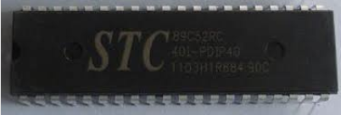

图1-7 STC89C52RC单片机

1.3.6 粉尘清除模块的选取

粉尘清除模块作为在传感器检测到粉尘浓度超标后的一种控制手段，是必要且需要高效的，目前有以下几种方案：

方案一：

使用成品的空气净化设备，通过控制其开关来达到粉尘控制，对于前期的验证阶段来说，此方案的成本比较高，且成品的净化设备可操作性低。

方案二：

使用微型风扇作为空气净化设备的代替，用来模拟整个空气净化的过程，此方案既兼顾了空气净化的特点，又将成本降低了很多。同时可以通过调节PWM使风扇以不同的转速来应对环境中粉尘的不同浓度。

综上所述粉尘清除模块使用微型风扇进行模拟。直流电机风扇如图1-8所示。

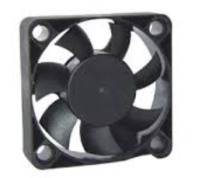

图1-8 直流电机风扇

第2章 硬件电路设计

2.1 系统硬件原理

声光报警模块、单片机最小系统模块、风扇驱动模块、LCD显示模块、粉尘监测模块是本次系统设计电路主要的组成部分，系统设计电路图如图2-1所示。

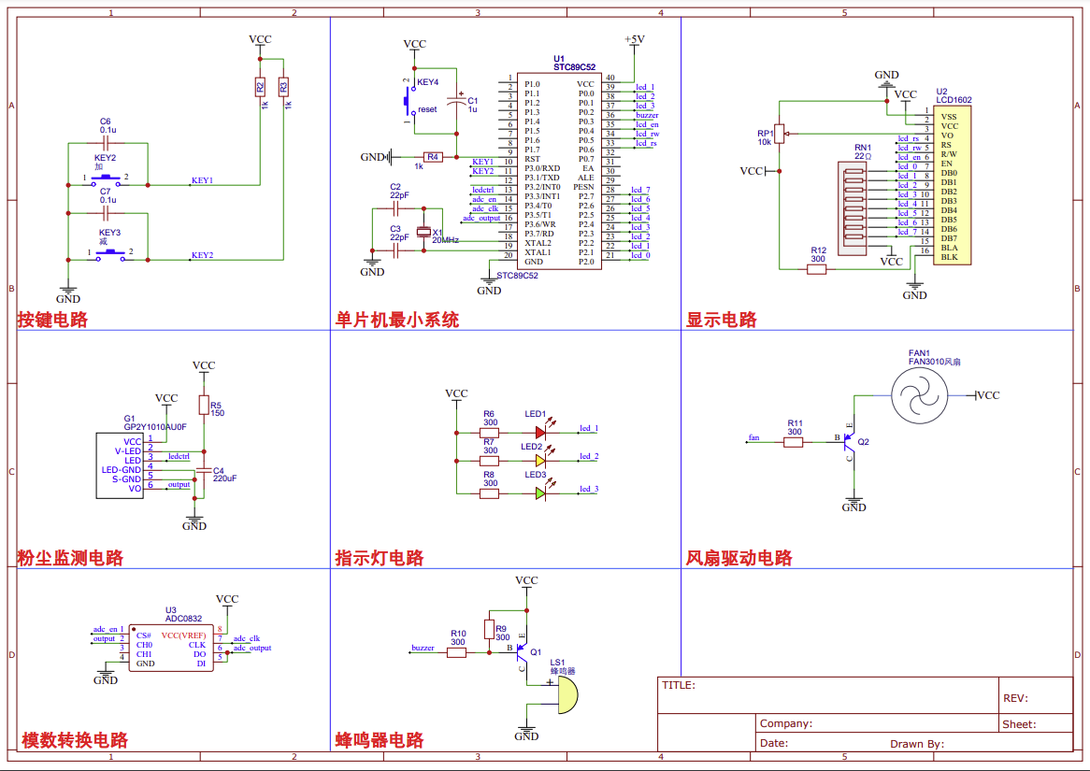

图2-1 黑板粉尘监测清除装置原理图

2.2 最小系统电路设计

单片机要想正常工作，仅靠芯片本身是无法正常运行的，需要设计合适的外围电路使其正常工作。这个电路就叫做单片机最小系统电路，下图为本设计中的最小系统电路图。

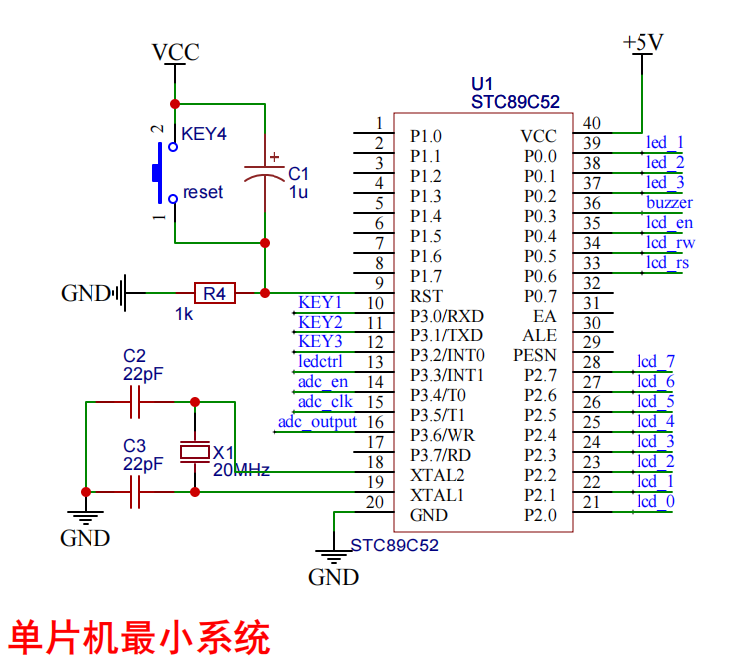

图2-2 最小系统电路

2.2.1 复位电路

复位单片机，使系统重新开始工作。手动复位的过程由如下方式实现：在没有按下按键的时候，RST端口电压没有电位差；当按下按键后，电路开始工作，电容两端释放电荷，此时该端口是高电平复位状态。当按键复位后，和普通的复位按键原理相同，此时电容两端进行正常充电，然后进行两端放电。当按下按键时，一定会有时间延迟，这段时间足够使得单片机进行复位。当按下按键则会立刻产生5V的电势差，且这种电势差不是单片机和接地端之间的压差；此时在电路中会立刻产生一股很强的微电流，随之会伴随着产生磁场，对电路和单片机的工作产生不利的影响。为了避免这种不必要的影响，我们在设计复位电路时可加入阻值为10kΩ的电阻来消除这种干扰。复位电路如图2-1所示。

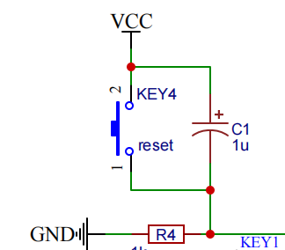

图2-3 复位电路图

2.2.2 时钟电路

时钟电路为微型处理器生成时钟信号，时钟信号可由外部元件单独输入，晶体振荡频率为12MHz。有源晶振总共有4个端口，其中包含接高电平的引脚VCC和一个接地端，以及一位使能端。无源晶振的引脚则相对较少，有些无源晶振是三位引脚，最边缘的两位引脚功能是相同的，工作时不用刻意去区分，也不存在正负之分；中间的端口则是用来接地，连接着有源晶振的外壳。针对有源晶振，使用时不涉及单片机晶振端口的输出引脚，只使用到了控制芯片晶振端口的输入部分；但针对无源晶振使用时，可直接并联在单片机相对应的引脚两端。本设计使用的晶振电路如图2-1所示。

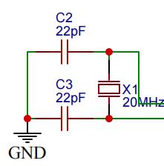

图2-4 晶振电路图

2.2.3 P0口的上拉电阻

P0口作为I/O口输出的时候时，输出低电平为0 输出高电平为高组态（并非5V，相当于悬空状态，也就是说P0 口不能真正的输出高电平）。给所接的负载提供电流，因此必须接上拉电阻（电阻连接到VCC），由电源通过这个上拉电阻给负载提供电流。由于P0口内部没有上拉电阻，是开漏的，不管它的驱动能力多大，相当于它是没有电源的，需要外部的电路提供，绝大多数情况下P0口是必需加上拉电阻的。本设计中P0口作为LCD的数据位输入，所以需要具有输出高电平的能力，需要加上上拉排阻，如下图所示。

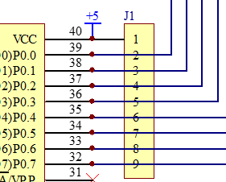

图2-5 上拉排阻电路图

2.2.4 主控电路的介绍

1.芯片主要的硬件参数

STC89C52RC一种高处理速度、低功耗的微型处理器。其功能完全兼容传统的8051单片机，采用12时钟分频，正常工作电压5V，最高工作频率40MHZ，具有看门狗、EEPROM功能，非常适用在微控制方面。并根据特性新增加了部分新功能。它集成了一个8位的CPU作为微处理器，一个512数据存储器（RAM），一个8KB的程序存储器（ROM），拥有6个中断源（2个外部中断，2个定时器、计数器中断，2个串口中断)，采用40引脚双列直插式方式封装方式如图2-6所示，具有32个I/O输入输出口(分别是P0口、P1口、P2口、P3口)。另外，该芯片采用CMOS工艺，既支持ISP在线编程又支持IAP下载编程，内部集成了一个看门狗可随时监测单片机的运行状态，以防止程序运行“跑飞”。

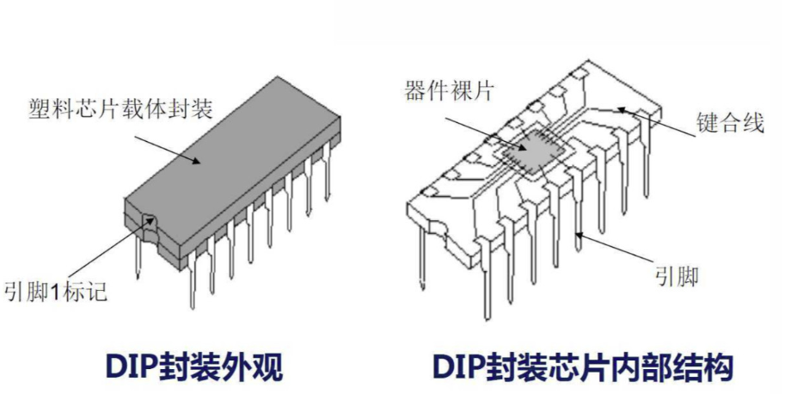

图2-6 DIP封装示意

2.芯片的低功耗工作模式

此芯片除正常工作模式外，还有节电模式和空闲模式，这两种模式下单片机处于低功耗状态，可以持续芯片的运行。

3.芯片各引脚功能

（1）电源正极接40脚，电源负极由20脚接地；

（2）当选用片内晶振作为芯片振荡器时，19脚、20脚分别接石英晶振的两端，当选用外部振荡信号作为时钟源时，19脚接外部号，而20脚悬空；

（3）复位引脚在9脚上面，用于单片机不正常工作状态下的复位功能：当P0口要用于8位地址总线时，ALE/PROG引脚信号给1，表示地址锁存器信号接通，其正常情况下给不间断时钟信号；

（4）如果片内程序存储器ROM作为程序指令存储器，则EA(31脚)接高电平，如果选择片外程序存储器则EA接低电平，并且PSEN接高电平；

（5）此外，还有32根引脚，分别用途32个IO口，其中PO口要用于全双工口要接上拉电阻，其余P1、P2、P3都是准全双工口，其中1P和P2口又可作为地址总线的低8位地址和高8位地址，P3口具有第二功能。

2.3 粉尘检测电路设计

该装置选择夏普GP2Y1010AU0F粉尘传感器，是日本夏普公司开发的一款利用光学折射原理来检测灰尘浓度的传感器。此传感器内部利用光敏原理进行工作，可以检测十分细微的颗粒，依靠输出模拟信号的幅值来显示颗粒浓度。其内部原理如图2-7所示。

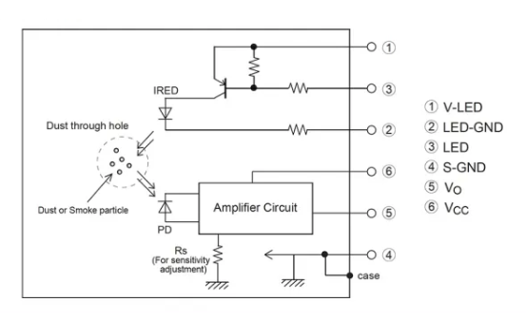

图2-7 GP2Y1010AU0F内部电路原理

此传感器的中心有一个小孔可以让空气自由流过，内部对角安放着红外线发光二极管和光电晶体管，利用光线折射原理，检测通过该小孔的空气后，对孔内光线折射后的光线变化量，从而进一步测定电压值变化。该粉尘传感器是一种低功耗的传感器，其正常工作电压2.0V~5.0v，最大工作电流20mA，其对粉尘的感应度是0.1mg/m3，能检测出的最小粒子直径为0.8微米，正常工作的温度是-10℃到+65℃之间，当不使用时常温保存即可，传感器的体积较小（46.0×30×17.6mm），重量较轻。传感器实物如图2-8所示。

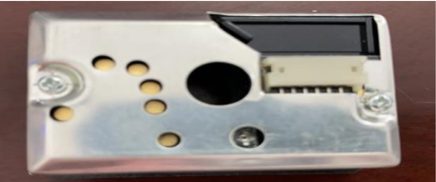

图2-8 GP2Y1010AU0F实物图

GP2Y1010AU0F传感器有5个引脚，如下图为传感器的内部电路结构，其中VCC引脚作为电源的输入，V-LED作为给内部晶体管供能的电源，需要接入VCC和一个150 $Ω$ 限流电阻，LED-GND和S-GND是电路的接地端，需要接入参考大地。LED是控制内部LED晶体管点亮或熄灭的控制信号，接入单片机的一个I/O口，VO是电路的测量结果输出，是一个模拟信号，接入到AD模数转换器转换成数字信号。设计出的传感器外围电路如图所示。

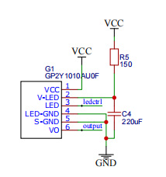

图2-9 GP2Y1010AU0F检测电路

2.4 数模转换器ADC0832电路设计

A/D数字转换器通常能够把一个输入的输出电压的数值或输出电流值转换成与它的值成正比的各种数字或变量,也就是把作为被控制器对象的数字信息直接转化成作为整个计算机系统可以准确识别的各种数字信息。

表2-1 ADC0832引脚功能

|  |  |
| --- | --- |
| 引脚 | 功能 |
| CS | 片选使能，低电平使能芯片 |
| CH0 | 模拟输入通道0 |
| CH1 | 模拟输入通道1 |
| GND | 芯片参考0电位 |
| DI | 数据信号输入，选择通道控制 |
| CLK | 芯片时钟输入 |
| DO | 数据信号输出，转换数据输出 |
| VCC | 电源输入 |

ADC0832对模数转换电路进行构建，它是一种8位A/D转换芯片，最高可达256级分辨率，其内部结构如图2-11所示，最快32 $μs$ 的极速转换时间，双数据输出进行严格的数据校验，有效地降低了芯片数据误差，稳定性强。独立的使能输入方式，使挂载多器件和控制处理变得更为便捷。ADC0832单通道模拟信号输入状态下的电压范围需控制在0～5V之间，当其工作在8位分辨率的状态下，输出模拟信号精度可达19.53mV。

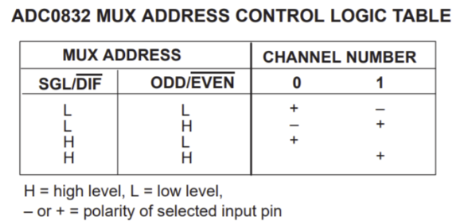

图2-10 ADC0832模式

ADC0832芯片的引脚及功能如图表2-1所示，ADC0832芯片与单片机在正常情况下应有4条数据线相连，分别是CLK和CS、D1和D0。但在实际通信时D1端与DO端未同时有效，并且双向连接到单片机，所以在设计电路时可将D1和DO接在一个单片机管脚上进行使用。

当 ADC0832 未工作时其 CS 输入端应为高电平，此时芯片禁用，CLK 和DO/DI 的电平可任意。当要进行 A/D 转换时，须先将 CS 使能端置于低电平并且保持低电平直到转换完全结束。此时芯片开始转换工作，同时由处理器向芯片时钟输入端 CLK 输入时钟脉冲，DO/DI 端则使用 DI 端输入通道功能选择的数据信号。在第 1 个时钟脉冲的下沉之前 DI 端必须是高电平，表示启始信号。在第 2、3 个脉冲下沉之前 DI 端应输入 2 位数据用于选择通道功能，如图2-10所示。

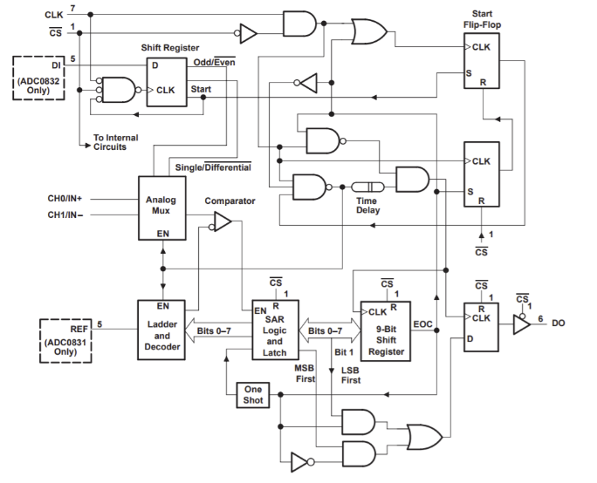

图2-11 ADC0832内部电路

2.5 报警模块电路的设计

报警模块电路主要由蜂鸣器和光报警器两部分组成。通过蜂鸣器不同频率声音的鸣叫，提示当前的粉尘浓度，三种颜色的LED灯的不同种闪灯组合表现出当前的系统工作状态。

发光二极管（LED）的发光原理是向化合物半导体的PN结施加正向电流。当正向电流通过发光二极管时，载流子（电子和空穴）移动。P型区的空穴向N型区移动，N型区的电子向P型区移动。注入的载流子重组，重组前后的能量差将以光的形式释放出来。发射光取决于化合物半导体的能隙，电路中使用一个300Ω电阻作为限流电阻与LED灯串联接入电源和单片机I/O口。

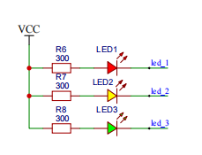

图2-12 灯光报警电路图

无源蜂鸣器利用电磁感应现象，为音圈接入交变电流后形成的电磁铁与永磁铁相吸或相斥而推动振膜发声，接入直流电只能持续推动振膜而无法产生声音，只能在接通或断开时产生声音。所以电路设计中采用一个场效应管来驱动，通过单片机I/O口输出不同频率的方波信号来驱动无源蜂鸣器产生不同频率的声音。

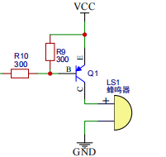

图2-13 声音报警电路

2.6 粉尘清除模块电路设计

本设计中风扇内部由直流电机控制，直流电机的调速由脉冲宽度调制技术来控制。总共有四档，初始上限值为35，下限粉尘为15；当每高于下限值2度时，档位可增加一档。若当前粉尘低于粉尘下限值后黑板粉尘监测清除装置不工作，此时单片机没有相应的信号输出，PWM脉冲信号的占空比为零。若当前粉尘高于初始下限粉尘值后，开始工作，还可实时依据环境粉尘输出不同的控制信号，调节占空比；若此时粉尘值高于初始粉尘上限值时，转动转速最大。因此转速更加人性化、适合多种场合的使用。

调速电路部分如图2-2，单片机P3.7口输出不同的控制信号，用来调节直流电机转速。

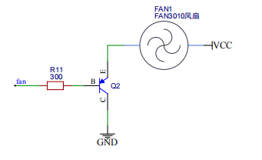

图2-14 风扇驱动模块电路图

2.7 液晶显示模块电路设计

1602液晶显示模块是一种工作电压为5V，带背光显示，每行最多显示16个字符,最多显示2行的字符型液晶显示器,由于其内置了一个ASCII字符集字库，所以只有采用并行接口显示方式，最多可显示128种字符。LCD1602液晶显示器采用标准的14脚（无背光）或16脚（带背光）接口，各引脚接口及功能说明如表1-1所示。

2.部分引脚的功能详细说明如下：

表2-2 LCD1602引脚接口及功能表

|  |  |  |
| --- | --- | --- |
| 序号 | 引脚 | 功能说明 |
| 1 | vss | 接地 |
| 2 | VDD | 接+5V电源 |
| 3 | vo | 液晶显示对比度调节端 |
| 4 | RS | 数据/命令选择端 |
| 5 | R/W | 读写选择端 |
| 6 | E | 使能信号端 |
| 7 | Do | 数据接口 |
| 8 | D1 | 数据接口 |
| 9 | D2 | 数据接口 |
| 10 | D3 | 数据接口 |
| 11 | D4 | 数据接口 |
| 12 | D5 | 数据接口 |
| 13 | D6 | 数据接口 |
| 14 | D7 | 数据接口 |
| 15 | BLA | 背光源正极 |
| 16 | BLK | 背光源负极 |

（1）RS引脚是液晶显示器读写数据寄存器还是读写命令寄存器，当引脚上为高电平时液晶执行读写数据寄存器，当引脚上为低电平时液晶执行读写命令寄存器。

（2）R/W引脚是液晶显示器读操作还是写操作，当引脚上为高电平时是读操作，当引脚上为低电平时是写操作。由于液晶显示器的处理速度没有单片机快，所以在进行读命令操作时要进行一个判忙操作，用来判断液晶显示器已经准备完成，防止由于液晶显示器忙而造成数据丢失，当液晶处于忙碌时会给RS引脚一个低电平信号，给R/W引脚一个高电平信号。

（3）E引脚是液晶数据读取允许端，液晶模块要读取数据端时，数据允许端要有一个上升沿的信号量。

液晶显示电路设计如图2-15所示。

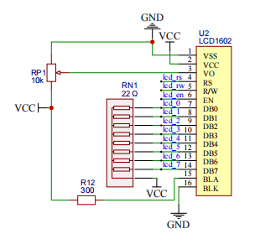

图2-15 液晶显示电路图

2.8 按键模块电路设计

本次设计需要两个独立按键K1、K2，用来对初始粉尘值进行设定。按键K1按下后，调高粉尘上限值，K2用来减少初始粉尘上限值。电路如图2-5所示。

电路中按键不触发的情况下，由于1k上拉电阻的存在，单片机的I/O口输入恒为高电平，当按键下压时，接地侧形成导电回路，由于和按键并联的电容在按键未被按下的时候完成了电容充电，所以单片机I/O口输入的电平要等电容上的电压放完才检测到低电平，电容的设计主要是消除按键的抖动，减少误触按键被触发功能的情况。

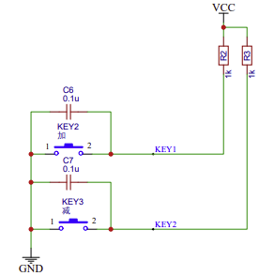

图2-16 按键电路图

第3章 系统软件设计

3.1 软件功能概述

程序框图可用来显示程序的执行方式，是一种标准的图形符号。它运用的流程图的设计思路，通过框图可清楚的看到计算机程序执行的内容和步骤，还可分析输入输出数据。

黑板粉尘监测清除装置是用传感器来监测教室黑板附近粉尘的现场情况，当测量到的粉尘浓度值超过设定安全值时，LED小灯指示报警，蜂鸣器启动提示音警告，同时风扇启动除尘功能。当粉尘浓度降低后，LED小灯、蜂鸣器提示、风扇系统都自动关闭。

粉尘监测清除装置的数据流程图，如图3-1所示。程序初始化之后，粉尘传感器采集周围环境粉尘信号，并且经过处理传送到控制芯片，控制芯片处理后经过数码管显示出来。当有按键按下时，控制芯片运行相应的程序片段，否则将当前环境粉尘值T与设定初值T0进行比较，当环境粉尘值大于初始设定值时，根据粉尘选择相应的档位，装置开始转动，否则装置不转。

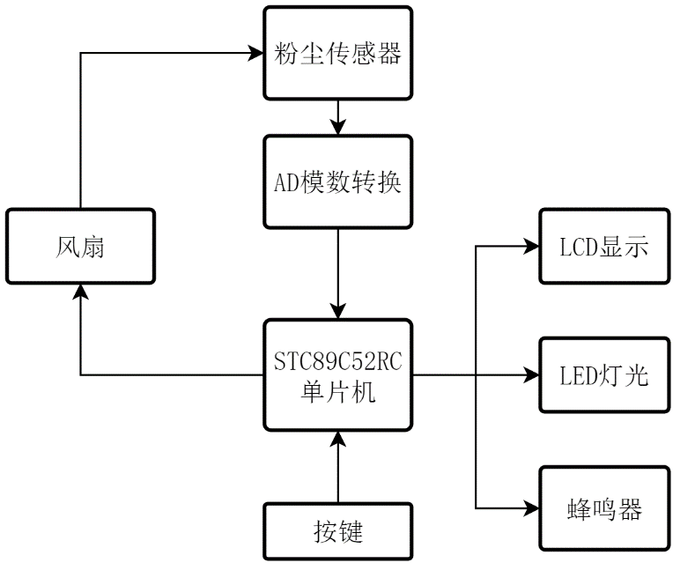

图3-1 系统数据流图

3.2 系统主程序设计

主程序设计分别包含粉尘测量程序、粉尘显示程序、扫描按键状态程序、PWM控制电机转速程序等部分。

程序开始后，传感器感应环境粉尘，采集环境粉尘数据，通过AD模数转换对采集到得粉尘浓度数据进行数字信号化，通过粉尘显示程序控制粉尘的显示输出，在数码管显示出粉尘的浓度值；粉尘处理程序对粉尘转化程序的结果进行运算分析，给PWM控制电机转速程序提供前提条件；PWM控制电机转速程序依据此条件来控制装置电机的运转状态。

当粉尘浓度大于设定阈值时，LED发出红色灯光，同时蜂鸣器报警，并且控制风扇进行除尘操作，如果粉尘浓度仅大于设定阈值的一半，LED发出黄色灯光，如果粉尘浓度位于正常阈值区间内，则LED发出绿光，表示系统正常。

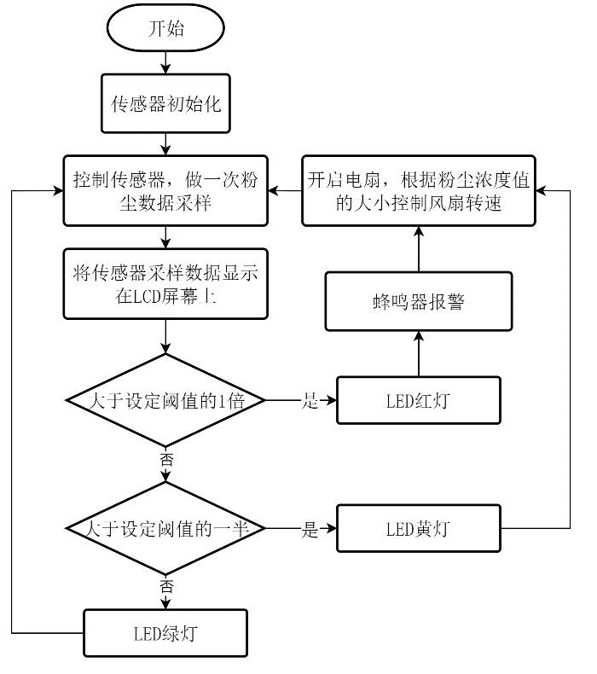

图3-2 主程序流程图

3.3 系统子程序设计

按键功能，程序开始，此时按下上调键监测阈值增加，按下下调键监测阈值减少。下图为按键程序流程图。

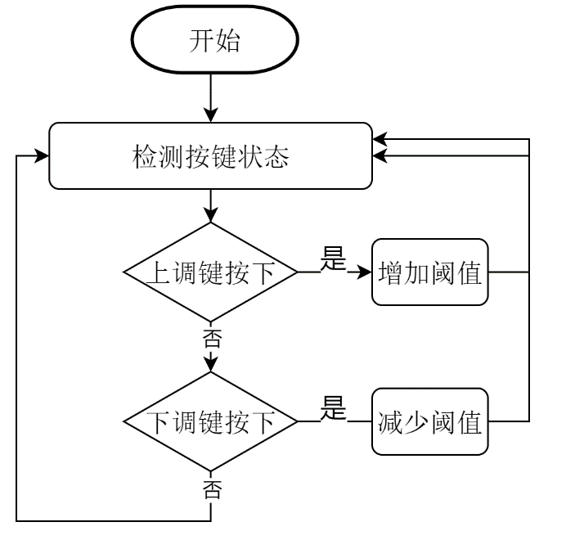

图3-3 按键功能流程图

模数转换功能的作用是将传感器输出的模拟电压转换成单片机可处理的数字信号，图3-4为模数转换功能的流程图。

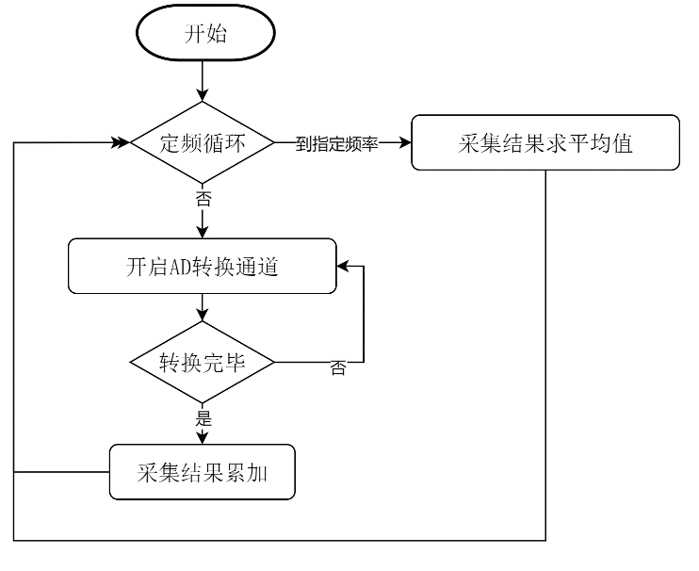

图3-4 模数转换功能流程图

提示告警和除尘功能起到提示周围目前的环境状况，并且使用装置对目前的环境状态进行改善，图3-5为提示告警和除尘功能的流程图。

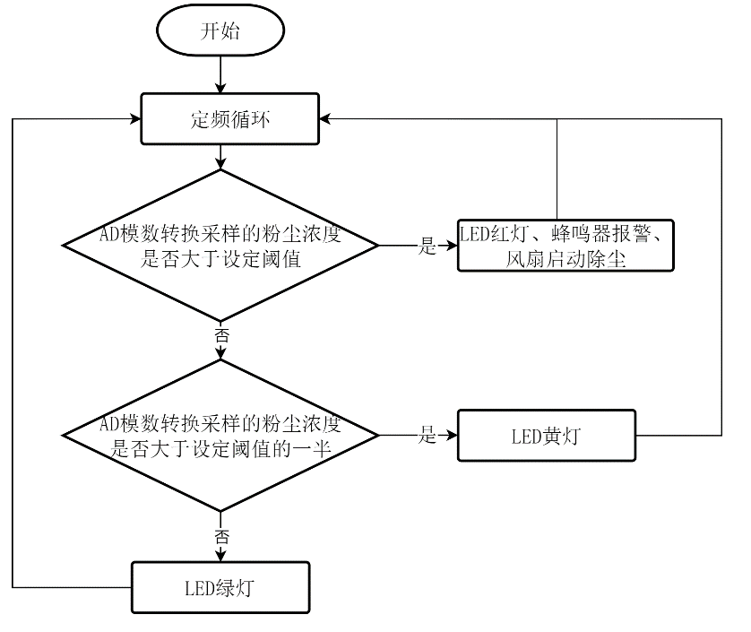

图3-5 提示告警和除尘功能流程图

第4章 仿真结果与系统调试

4.1 粉尘清除装置Proteus软件仿真

C语言简单易上手，而且Keil具有完整开发方案，包含多种库和编辑器，可以测试程序代码能否正常运行，有错误时提醒更正，起到很好的测试作用；Keil μVision[调试器](https://baike.so.com/doc/5904740-6117642.html)还可以准确地模拟8052设备的片上外围设备，故本设计运用Keil来进行程序编写。如图3-3为编写完成后的程序代码页面。

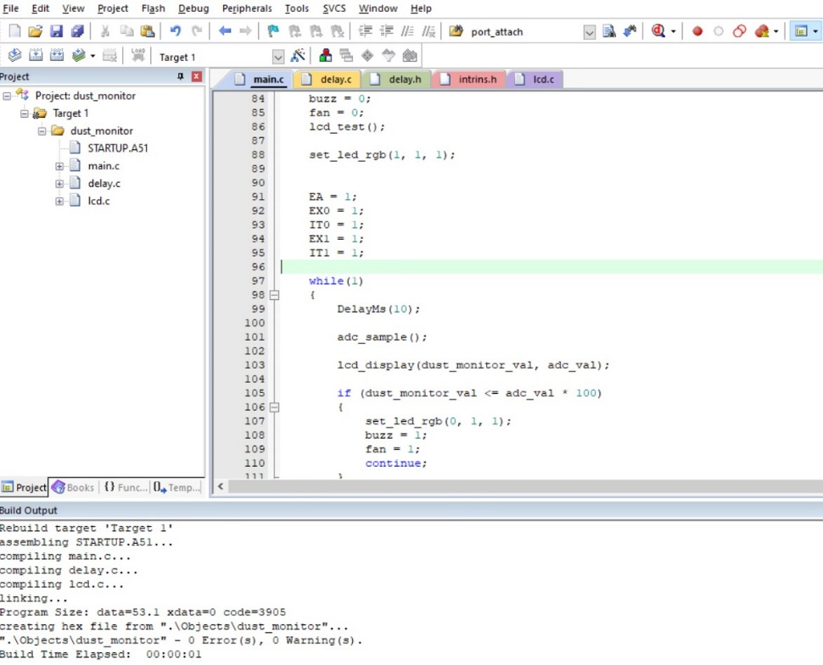

图4-1 程序编写界面图

程序完成后进行编译、下载和用Proteus平台进行仿真测试。元器件连接好之后，最后得到的仿真界面如图4-1所示：

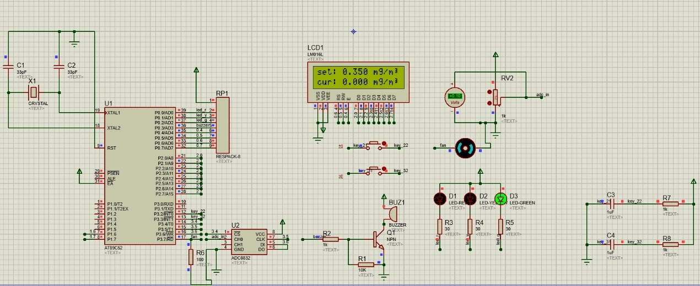

图4-2 粉尘清除装置仿真界面图

初始程序设定的粉尘上限值为0.35 ${mg/m}^{3}$。

仿真开始后，由于无法仿真传感器检测粉尘，故数码管显示粉尘值是0 ${mg/m}^{3}$，装置运行档位也为绿灯安全档。按下按键，调整粉尘上限值（见图4-3），通过K1键可增加粉尘上限值（见图4-3），通过K2键可减少粉尘上限值（见图4-4）；

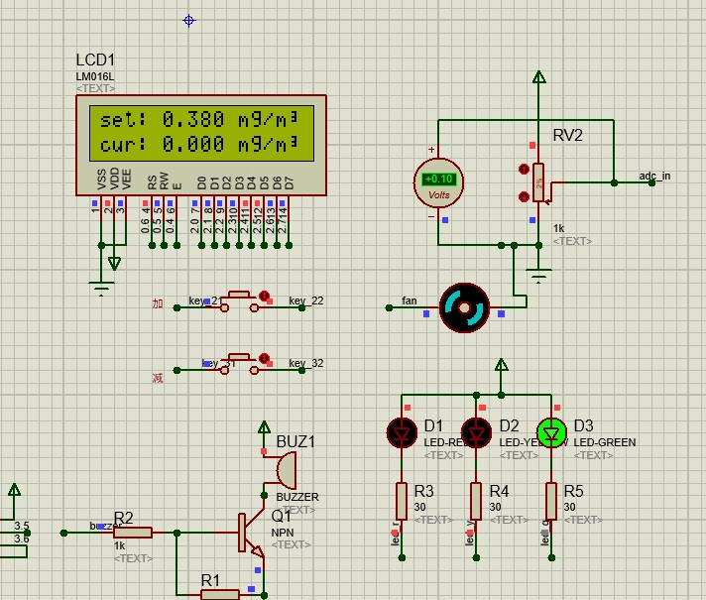

图4-3 增加粉尘上限图

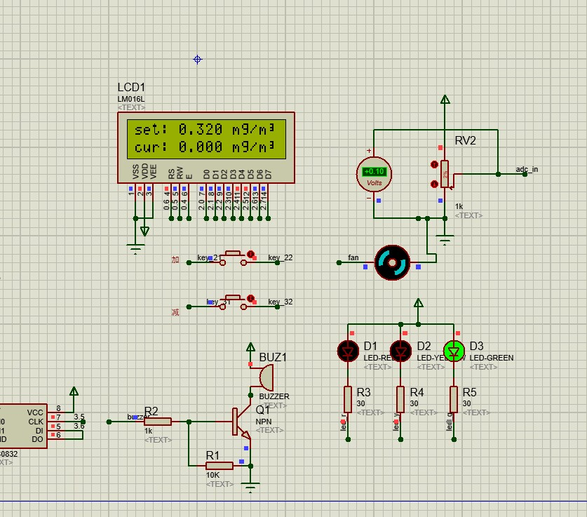

图4-4 减小粉尘上限图

使用滑动变阻器分压进行模拟粉尘传感器的模拟信号输出（0.5V~3.5V），当输出电压对应的粉尘浓度为设置的粉尘上限的一半以下时，此时系统判定环境为安全环境，指示灯亮绿灯，电机模拟的风扇不工作，蜂鸣器不工作，如图4-5所示。

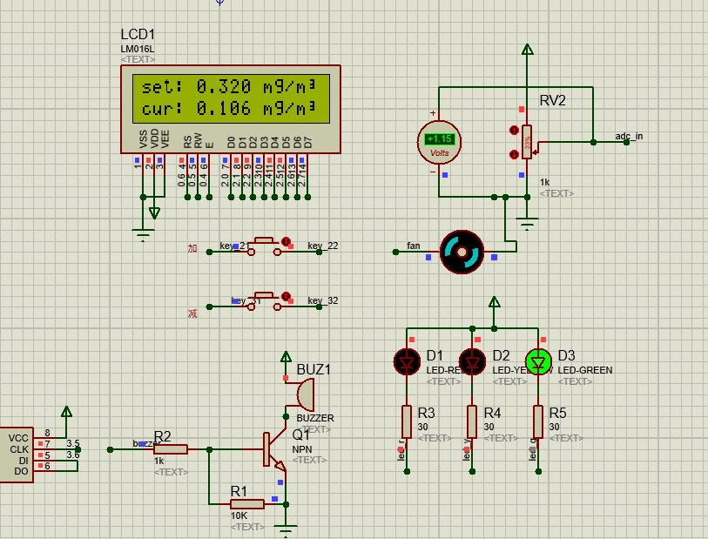

图4-5 粉尘浓度小于设定值一半

当输出电压对应的粉尘浓度显示为设置的粉尘上限以下、上限的一半以上时，此时系统判定环境为中污染环境，指示灯亮黄灯，电机模拟的风扇不工作，蜂鸣器不工作，如图4-6所示。

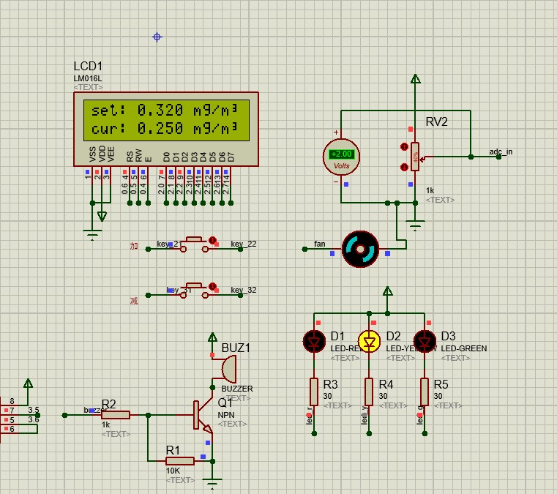

图4-6 粉尘浓度大于设定值一半

当输出电压对应的粉尘浓度显示为设置的粉尘上限以上时，此时系统判定环境为重污染环境，指示灯亮红灯，电机模拟的风扇工作，蜂鸣器工作，如图4-7所示。

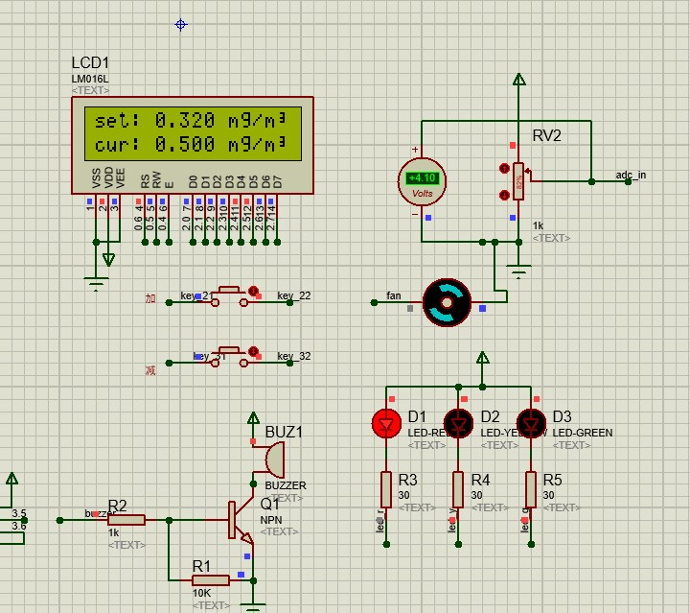

图4-7 粉尘浓度大于设定值

经过软件仿真测试后，本系统可以基本实现期望的所有功能：环境粉尘没有到达粉尘下限值时，装置不工作；当环境粉尘达到粉尘下限时装置亮黄灯起到提醒作用，粉尘继续升高到超过设定值时，系统开启除尘设备，同时亮红灯并使用蜂鸣器鸣叫提示。

4.2 系统硬件部分调试

焊接时要看懂电路连接图，识别每个元器件的使用方法：

在万用板上摆放好其所在位置，为后期的焊接工作创造很好的焊接条件，必要时可用手机拍照做标记；

可以先焊接方便焊接的元器件，比如电阻电容和单片机基座等，其他难焊接的元件可根据元器件的相对位置来焊接，焊接时参考电路图布局好下一个元件的焊接顺序；

导线焊接要合理美观，焊接不方便的地方可用焊锡熔点代替导线，这样做的缺点是造成焊锡的浪费；

焊接时，要避免电烙铁长时间加热一处焊点，这样既会损坏万用板的焊点基片，还可能损坏元器件；

（5）焊接过程主要应注意安全问题，连接导线要先焊接好一端之后再焊接下一个焊点；

（6）电烙铁加热部分与手之间的距离应尽量远，且不能通电一直加热，否则会使其使用寿命降低。

根据电路图，进行原件的简单摆放，摆放过程中要注意原件的摆放位置以及芯片正负极的问题，避免低级错误。使其尽可能的美观，且外表观看起来通俗易懂。然后开始进行焊接，如图4-8，图4-9所示：

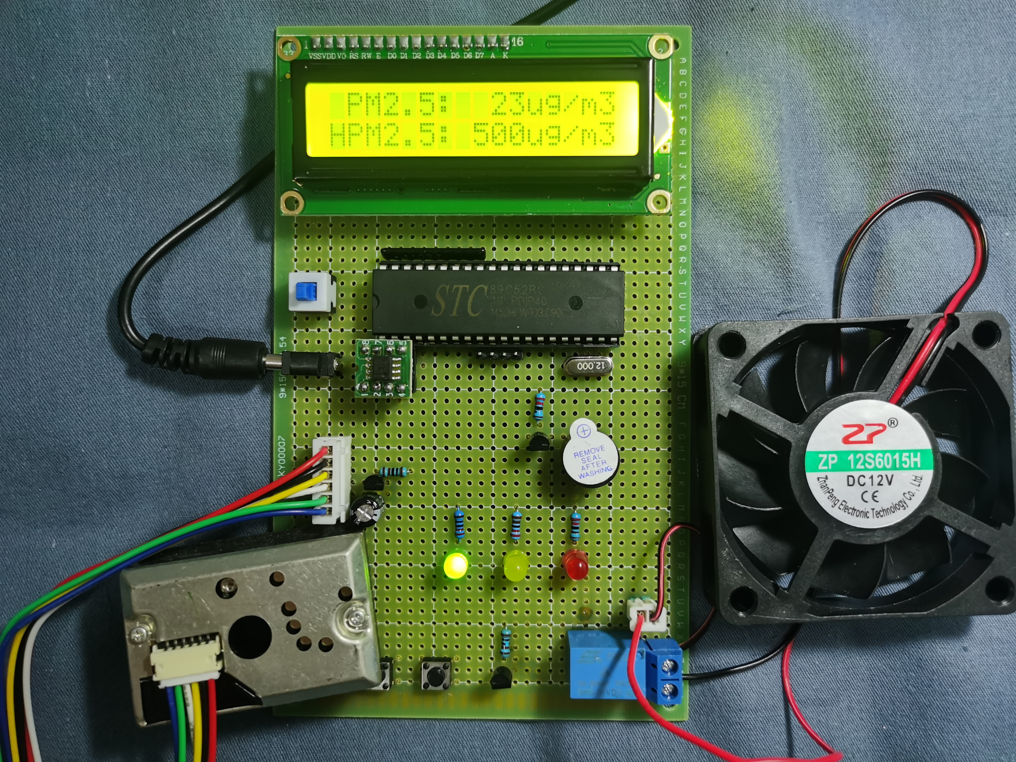 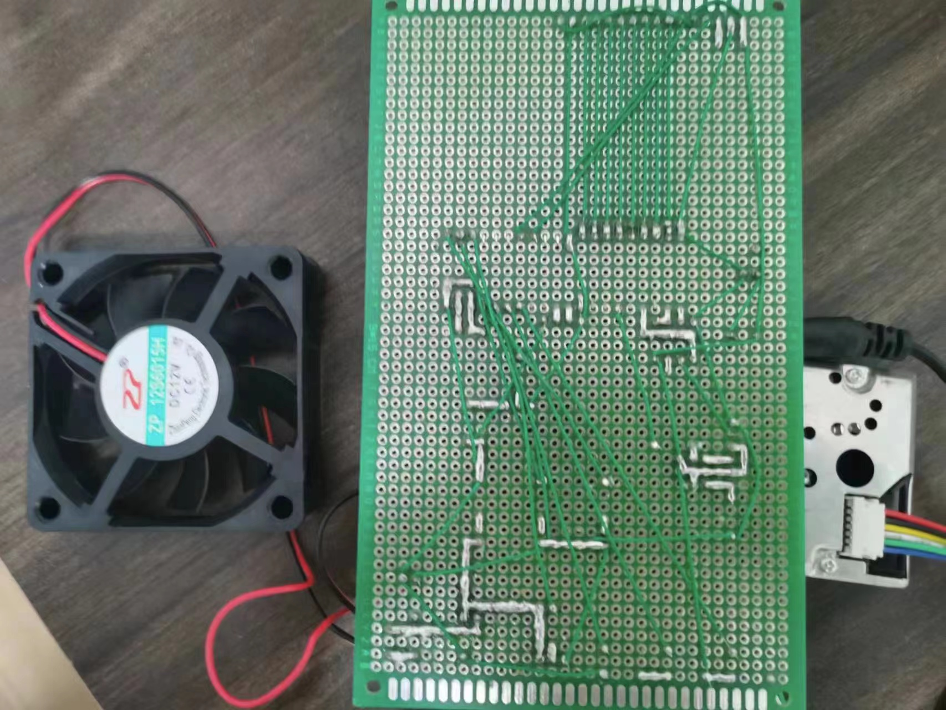

图4-8 焊接完成的实物图正面 图4-9 焊接完成的实物图反面

4.3 调试结果分析

焊接完成之后，编译程序无误之后，把程序下载到控制芯片中，开始进行各部分功能的检测与调试；测试粉尘传感器的灵敏性、数码管的实时显示功能和风扇装置转速测试，看是否实现预期的功能。粉尘检测系统未启动的实物图如图4-10所示。

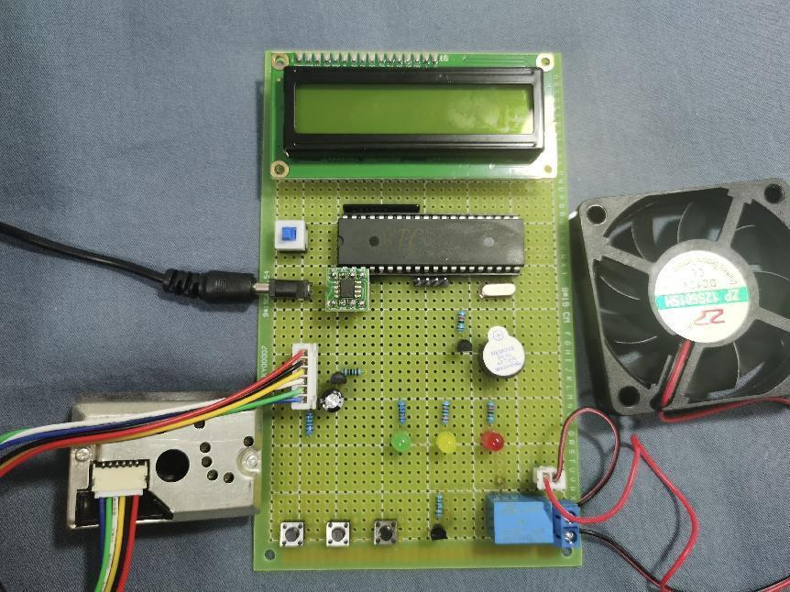 

图4-10 粉尘检测系统未启动实物图 图4-11 粉尘检测系统启动实物图

当小于报警值二分之一时，亮绿灯，粉尘检测系统显示正常，如图4-8所示。

当大于报警值二分之一，小于报警值时，亮黄灯，当并不会启动风扇。如图4-11。

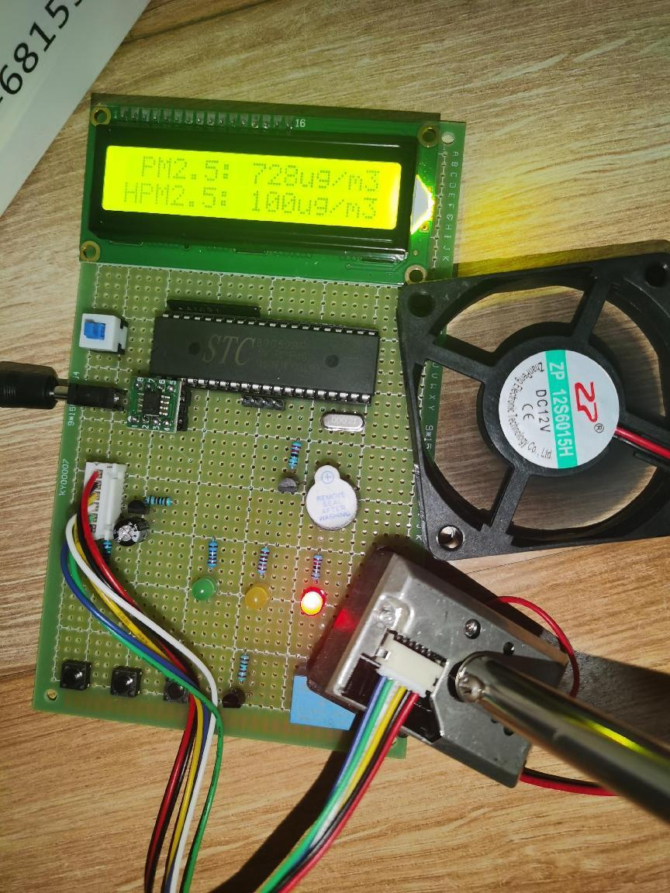

图4-12 粉尘检测系统报警实物图

当大于报警值时，红灯亮起并发出刺耳警报；风扇开始旋转，模拟清除，如图4-12所示。本设计可以依据周围环境的改变实时“感应”环境粉尘，并实时改变粉尘清除装置转速的快慢；转速调节采用了PWM调速方法，使得调速方式方便合理、调速结果及时有效。环境粉尘在有达到预设条件时，粉尘清除装置电机不运转；环境粉尘达到初始设定的粉尘条件值后，粉尘清除装置电机便工作，并可以依据环境粉尘的改变逐级调整粉尘清除装置电机的运转；粉尘清除装置最大转速是在粉尘达到上限值后才可实现。还可手动调节粉尘的上下限值来改变粉尘清除装置电机的工作状态，使其更加人性化，能够满足多种场合的需求。

温控粉尘清除装置系统由独立按键模块、复位电路模块、粉尘检测模块、粉尘显示模块、PWM驱动模块和单片机主控芯片模块构成。各部分电路设计合理，工作性能优良，使得系统可以达到期望的设计结果，满足最后的设计要求。

结 论

本文对粉尘清除装置的工作系统进行了一定的创新设计，系统检测精度较高、设计人性化、实用性较强，能够实时监测周围环境粉尘并通过粉尘清除装置转速来调节粉尘，采用单片机为控制核心，运用了合理的调速方式，软件和硬件搭配效果较好，实现了设计的要求，生活中可以多方面推广使用，更加方便我们的生活。但是在实操过程中发现，软硬件的联调是重中之重，另外单片机很多性能有待开发和利用，还可依据要求对其设计进行提高，来实现更多的功能。

由于硬件与软件调试部分花费时间较多，所以整体来说可能并不是那么的完善，但是经过不断的整改，逐步的达到了初期所设定的目标。LCD1602可以精准反应当下粉尘的数值，系统做出相应反应。达到相应数值时可以准确读出相应读数并作出绿黄红报警色：在小于二分之一报警值时，亮绿灯；在小于且大于报警值二分之一时，亮黄灯；在大于报警值时，亮红灯，且会发出刺耳报警声以达到提醒目的。

粉尘检测清除装置设计中，ADC0832将模拟量转换成数字量，然后单片机再做出相应的反应。相应的，这项设计还可以优化，还可以确切的根据温度变量来调节粉尘监测的阈值，达到适宜的温度对应相应的粉尘浓度数值，使该系统在不同的条件下达到更完确的结果，进行更好的运行。

致 谢

本设计是在朱老师的指引下完成的。每次遇到不会的地方都会请教朱老师，她无论多忙都会抽出时间来给我答疑，给予支持和关心；在论文修改过程中，她严谨的工作作风让我论文的很多地方得到了修改，使我的论文更加规范，结构更加合理。感谢朱老师的悉心指导！

同时也要感谢大学两年曾经给我们授课的老师，给我们传授了自动化专业需要掌握的知识。无论在论文刚开始的收集材料，还是软硬件的设计与调试，都用到了之前所学的知识，使得本设计能够顺利的完成。感谢老师们让我们在大学两年的学习过程中有所成长，无论是做人还是生活都懂得了许多许多，使我们在这样竞争激烈的社会中能够迎难而上。

感谢我的母校两年来的对我的培养，在我学习过程中，学校许多方面都提供了很多帮助，使我可以顺利完成两年的学习，感谢校方在最后毕业之前给我这样一次独立完成毕业设计的机会，使得自己所学的知识能够有用武之地，实现了理论和实践的结合，增强了自己的实践操作能力，培养了自己独立思考和解决问题的能力。真挚的感谢我的母校！

感谢在自己做毕业设计期间帮助我的同学，他们的关心和帮助给予我很大的动力，有了你们的支持，提高了我的信心，让我在大学期间不断成长，适应了各种新环境所带来的挑战，更让我有信心完成本次的毕业设计。这一路走来，真诚的感谢你们！

参考文献

[1] 胡震，禹万卉.新型电动黑板擦吸尘器的研制[J].中国现代教育装备,2018(10):5-6.

[2] 王从南.真空吸尘器用新型滤袋[J].非织造布,2019:14-21.

[3] 任志刚,程海明,朱震南,董川.教室空气中粉笔尘的监测[J].环境与健康杂志,2022(05):9-11.

[4] 黄昆,秦秀霞.脉冲袋式除尘器的改进探讨[J].有色设备,2019(04):4-5.

[5] 李雪健,陈燕春;夏文倩,王家峰.[黑板自动除尘系统](https://kns.cnki.net/kcms2/article/abstract?v=ECJfaSgxqGd_H6Jvq4ckDvdH9kDHko8xy_rFp_iBcY0NldRtO04I-4ULCFr2eghnh0oteiroKS2yLX60t4BiR9t-uxlQD4CGzjopgtYEokwMsi3hoCdNkC_cV6jfg2uZym0_bNL1EFStOL3TaqJT2A==&uniplatform=NZKPT&language=CHS)[J].[电子技术与软件工程](https://navi.cnki.net/knavi/journals/DZRU/detail?uniplatform=NZKPT),[2022(20)](https://navi.cnki.net/knavi/journals/DZRU/issues/ECJfaSgxqGfC_bVoq9b00VP7IGXx9mpJPK30Jt5kLTVEFTNVgFnJWTeKCqc0sjY6?uniplatform=NZKPT):6-7.

[6] 汪世文,李天,李蒙,汪涛,李华.[半自动粉尘感应黑板清洗仪](https://kns.cnki.net/kcms2/article/abstract?v=ECJfaSgxqGfC_bVoq9b00djAMcqZWp25blHWf4dxus72f7Y8kK7IE-gIqjOeuB2coPrdPC518K_R7IK-K_awoXwoz7I1xXINeGnDKRtr1mB_b2-GrvgRxRjAHBX2o6n72pZXPk1ceCiDycWUm6Zr4g==&uniplatform=NZKPT&language=CHS)[J].[福建电脑](https://navi.cnki.net/knavi/journals/FJDN/detail?uniplatform=NZKPT),[2021(01)](https://navi.cnki.net/knavi/journals/FJDN/issues/ECJfaSgxqGcogXUOke9CwMoMzu6p7UhFXtUHF3_Hs9ATd0BDERykpNTsKpDVYZZW?uniplatform=NZKPT):22-24.

[7] 吕小强,包鹏虎,霍学泽,罗晓珍,马啸邦.[新型除尘循环一体化黑板设计](https://kns.cnki.net/kcms2/article/abstract?v=ECJfaSgxqGcogXUOke9CwC5fjwWC2tuEjV72YctVZmRN4jU-7TuDWoGXcycMT6PdZhhICa_exynPx79czOJGaJBLfW5ROOFqIfoF5tiGsFZMnGtmN23pif9u677okSFgh5084PlOQjXFCEtoVRylZA==&uniplatform=NZKPT&language=CHS)[J].[内蒙古石油化工](https://navi.cnki.net/knavi/journals/NMSH/detail?uniplatform=NZKPT),[2021(04)](https://navi.cnki.net/knavi/journals/NMSH/issues/ECJfaSgxqGfngK0a1F1kF1lSuVGvq9pnbW1aQdmeeoD6qFaNRBp0D_bI8EQkt8T-?uniplatform=NZKPT):13-14.

[8] 林毅贞.[一种自动擦拭电动升降黑板的优化设计](https://kns.cnki.net/kcms2/article/abstract?v=ECJfaSgxqGfngK0a1F1kF5w0BdDynGQVb1k22hSqwk-DzIhMDXdzbexb_q8_fuWEdDR3dP29nTi8dTSgnlSRtZUyxQnQ_E-FR1OMKoJOVJlMnz7d-kNvpOZ-mgbRKlf-3HZLfthd6vWrU8ht5Qko9w==&uniplatform=NZKPT&language=CHS)[J].[机电工程技术](https://navi.cnki.net/knavi/journals/JXKF/detail?uniplatform=NZKPT),[2021(11)](https://navi.cnki.net/knavi/journals/JXKF/issues/ECJfaSgxqGfngK0a1F1kF_WZZX55xo05weHVmu5pAnLkq0SeqltiwVUF7wZ9UzpS?uniplatform=NZKPT):19-22.

[9] 李宇,赵晓玉,沈辉,李玲玲.[自动擦拭无尘黑板的创新设计应用](https://kns.cnki.net/kcms2/article/abstract?v=ECJfaSgxqGeE9Te8qghv7N8dk7Xl0-c4r0b4f5DUu_vphfAodJOdWVuVv3kEXiAEowEuolDbzdIarE8fbMOroVOK_af7PlN-2OttWBIq97-iaaf6yVCQkPsrK5U-icHpNQ_57bucWN4CKCStdBmfaw==&uniplatform=NZKPT&language=CHS)[J].[造纸装备及材料](https://navi.cnki.net/knavi/journals/FLZZ/detail?uniplatform=NZKPT),[2020(02)](https://navi.cnki.net/knavi/journals/FLZZ/issues/ECJfaSgxqGeE9Te8qghv7M9GUzERCHDWQpqy4PK-kVwK2vwuTved_Z_o8vjQlFoX?uniplatform=NZKPT):33-35.

[10] 陈召君,张新明,张振军,赵喜军.[电动双向无尘黑板的设计](https://kns.cnki.net/kcms2/article/abstract?v=ECJfaSgxqGdwH1Ih7GpO0DGyfYvoei57EJhAV5iKIyVO6KhRA9uXDXZmj1GWC49y0CevCstuNd-GZlfzruJN50MtHLIgO8M4T1A26DTEmf5VbTK_XzMdHkiTjjC8VJS5FhNjGDhEWbXLbWX5_grRFQ==&uniplatform=NZKPT&language=CHS)[J].[山东工业技术](https://navi.cnki.net/knavi/journals/SDGJ/detail?uniplatform=NZKPT),[2018(18)](https://navi.cnki.net/knavi/journals/SDGJ/issues/ECJfaSgxqGdwH1Ih7GpO0CtNeeQlxKSaHhOgU_ADqiUOyuHckDgGsQAXFfubkKGA?uniplatform=NZKPT):21-31.

[11] 胡诗雅.[能把字自动放大的黑板](https://kns.cnki.net/kcms2/article/abstract?v=ECJfaSgxqGeZUni-jhTaf9BLvKMzMUe3buqPzzTxWHXMz2FFy3pIVYboJ-BAXHaZpUE48W27AUZddzK1zSMB9uvzQoFAZ6YUQk0im9iJpPxMjnu4ENYuMnlMsO7RbRSrRKZXURCEJOzQdF7Xp3HxPQ==&uniplatform=NZKPT&language=CHS)[J].[科学启蒙](https://navi.cnki.net/knavi/journals/KXQM/detail?uniplatform=NZKPT),[2020(11)](https://navi.cnki.net/knavi/journals/KXQM/issues/ECJfaSgxqGeZUni-jhTaf4_ZhaELeVHYikEbaUGzhIpsMX0RNpgtRwf35SvjbmD5?uniplatform=NZKPT):16-18.

[12] 刘自成,王志坤;孙如军.[新型可自动旋转黑板的研究与设计](https://kns.cnki.net/kcms2/article/abstract?v=ECJfaSgxqGeZUni-jhTaf9BLvKMzMUe3buqPzzTxWHXrwI85AMz-Ir42K6LB8AyEAnaqTaHkPGVAng-MdA6YMTkRSz6evfs1L9ESP_WRok2awg7yyXtzLs10vdunDpj9ss5rU2H7UTQ=&uniplatform=NZKPT&language=CHS)[J].[数字技术与应用](https://navi.cnki.net/knavi/journals/SZJT/detail?uniplatform=NZKPT),[2017(03)](https://navi.cnki.net/knavi/journals/SZJT/issues/ECJfaSgxqGealcIwklWxc7QXOopqcyzgq9CMkPKulQKs7kb9AfEGUP0-D4RlCgNq?uniplatform=NZKPT):1-2.

[13] 陈德谦,王志坤.[对一种新型全方位旋转黑板的研究](https://kns.cnki.net/kcms2/article/abstract?v=ECJfaSgxqGealcIwklWxc2gs6jDSRdeVpCEwKIGYRld6LRR097p5QBVJPLrJ4-NWa2npk_kY_BFrZysA8XWQMaQmo1ueUeZrjxC5EkYrcBtfsUOpci-YE8fKcZS9V-hpJwGNg1zq0Ts=&uniplatform=NZKPT&language=CHS)[J].[信息通信](https://navi.cnki.net/knavi/journals/HBYD/detail?uniplatform=NZKPT),[2018(09)](https://navi.cnki.net/knavi/journals/HBYD/issues/ECJfaSgxqGealcIwklWxc8b1pD5IuUVdurxyp3h26rOaKLpBujjRjkUkULXbIGnT?uniplatform=NZKPT):1-8.

[14] 何凤宇,张军;马佰乐,丁一峰.[一种具有自动擦拭功能的新型黑板的设计](https://kns.cnki.net/kcms2/article/abstract?v=ECJfaSgxqGeVkqjSaNxNKMLSMZ1ichTni838qBlFN10NHMVAE1Hr5YEbv-WILOqai6F_CRgrQiT493enpUDtFO4SddSY5ItpVrvOkPAzw3udW5Xl1sQxoehZbPYj8BLB0YbYzNc6n68=&uniplatform=NZKPT&language=CHS)[J].[黑龙江科技信息](https://navi.cnki.net/knavi/journals/HLKX/detail?uniplatform=NZKPT),[2019(24)](https://navi.cnki.net/knavi/journals/HLKX/issues/ECJfaSgxqGeVkqjSaNxNKMvDGUEmuWnnK_xlL4_RXXED7om7iXKpdAC2RXmElEZu?uniplatform=NZKPT):20-24.

附 录

附录A 总体设计原理图

附录B 程序

1.main.c

#include "reg51.h"

#include "adc.h"

#include "lcd.h"

#include "key.h"

void main()

{

LCD_Init();

LCD_Clear();

while(1)

{

int32_t adc_val = adc_sample()

lcd_display(adc_val);

key_monitor();

led_buzz_fan_monitor();

}

}

2.led_buzz.c

#include "led_buzz.h"

#include "delay.h"

#include "adc.h"

sbit led_r = P0^0;

sbit led_y = P0^1;

sbit led_g = P0^2;

sbit buzzer = P0^3;

sbit fan = P0^7;

void set_system_normal()

{

led_g = 0;

led_y = 1;

led_r = 1;

buzzer = 0;

}

void set_system_warn()

{

led_g = 1;

led_y = 0;

led_r = 1;

buzzer = 0;

}

void set_buzzer()

{

buzzer = 0;

Delay20us();

buzzer = 1;

Delay20us();

buzzer = 0;

Delay20us();

buzzer = 1;

Delay20us();

}

void set_fan();

{

fan = 0;

Delay20us();

fan = 1;

Delay20us();

fan = 0;

Delay20us();

fan = 1;

Delay20us();

}

void set_system_error()

{

led_g = 1;

led_y = 1;

led_r = 0;

set_buzzer();

set_fan();

}

void led_buzz_fan_monitor()

{

int32_t monitor_val = 0;

monitor_val = get_dust_monitor_val();

int32_t adc_val get_adc_val();

if (adc_val > monitor_val)

{

set_system_error();

}

if (adc_val > monitor_val / 2)

{

set_system_warn();

}

else

{

set_system_normal();

}

}

3.lcd.c

#include <reg52.h>

#include <intrins.h>

#include "lcd.h"

#include "delay.h"

sbit RS = P0^6;

sbit RW = P0^5;

sbit EN = P0^3;

#define RS_CLR RS=0

#define RS_SET RS=1

#define RW_CLR RW=0

#define RW_SET RW=1

#define EN_CLR EN=0

#define EN_SET EN=1

#define DataPort P2

void DelayUs2x(unsigned char t)

{

while(--t);

}

void DelayMs(unsigned char t)

{

while(t--)

{

DelayUs2x(245);

DelayUs2x(245);

}

}

void LCD_Write_Com(unsigned char com)

{

DelayMs(5);

RS_CLR;

RW_CLR;

EN_SET;

DataPort= com;

_nop_();

EN_CLR;

}

void LCD_Write_Data(unsigned char Data)

{

DelayMs(5);

RS_SET;

RW_CLR;

EN_SET;

DataPort= Data;

_nop_();

EN_CLR;

}

void LCD_Clear(void)

{

LCD_Write_Com(0x01);

DelayMs(5);

}

void LCD_Write_String(unsigned char x, unsigned char y, unsigned char *s)

{

if (y == 0)

{

LCD_Write_Com(0x80 + x); //表示第一行

}

else

{

LCD_Write_Com(0xC0 + x); //表示第二行

}

while (*s)

{

LCD_Write_Data( *s);

s++;

}

}

void LCD_Write_Char(unsigned char x, unsigned char y, unsigned char Data)

{

if (y == 0)

{

LCD_Write_Com(0x80 + x);

}

else

{

LCD_Write_Com(0xC0 + x);

}

LCD_Write_Data(Data);

}

void LCD_Init(void)

{

LCD_Write_Com(0x38); /*显示模式设置*/

DelayMs(5);

LCD_Write_Com(0x38);

DelayMs(5);

LCD_Write_Com(0x38);

DelayMs(5);

LCD_Write_Com(0x38);

LCD_Write_Com(0x08); /*显示关闭*/

LCD_Write_Com(0x01); /*显示清屏*/

LCD_Write_Com(0x06); /*显示光标移动设置*/

DelayMs(5);

LCD_Write_Com(0x0C); /*显示开及光标设置*/

}

void led_test(void)

{

LCD_Init();

LCD_Clear();

while (1)

{

LCD_Write_Char(7,0,'o');

LCD_Write_Char(8,0,'k');

LCD_Write_String(1,1,"www.doflye.net");

}

}

void lcd_display(int32_t val)

{

LCD_Write_Data(val);

}

4.key.c

#include "key.h"

#include <reg52.h>

#include <intrins.h>

#include "delay.h"

sbit key_1 = P3^0;

sbit key_2 = P3^1;

sbit key_3 = P3^2;

static int32_t dust_monitor_val = 20;

void modify_dust_val(int32_t change)

{

dust_monitor_val += change;

}

int32_t get_dust_monitor_val()

{

return dust_monitor_val;

}

void key_monitor()

{

if (key_1)

{

int32_t i = 2000;

while (i--)

{

if (key_2)

{

modify_dust_val(1);

}

if (key_3)

{

modify_dust_val(-1);

}

if (key_1)

{

break;

}

}

}

}

5.delay.c

#include "delay.h"

void delay1ms(int32_t t)

{

int32_t i,j;

for(i = 0; i < t; i++)

{

for(j=0;j<120;j++)

{

_nop_();

}

}

}

void Delay20us()

{

uint8_t i;

_nop_();

i = 7;

while (--i);

}

6.adc.c

#include "adc.h"

#include "stdint.h"

#include <reg52.h>

#include <intrins.h>

sbit LED_ctl = P3^2

sbit CS = P3^4

sbit CLK = P3^5

sbit DIDO = P3^6

static int32_t adc_val = 0;

int32_t get_adc_val()

{

return adc_val;

}

int32_t adc_sample()

{

int32_t i, dat;

LED_ctl = 1;

CS = 1; //ADC0832未工作时，CS端为高电平，此时芯片禁用

CLK =1;

CS = 0;

DIDO = 1; CLK = 0; CLK = 1; //SCLK第一个下降沿来到时，DI = 1启动ADC0832

DIDO = 1; CLK = 0; CLK = 1; //SCLK第二个下降沿

DIDO = 0; CLK = 0; CLK = 1; //SCLK第三个下降沿

DIDO = 1; //释放总线

for(i = 0; i < 8; i++) //第4个下降沿到第11个下降沿

{

CLK = 0; //clk处于下降沿，每一个下降沿DO端输入下一个

if(DIDO) dat |= 0x01;

// dat = dat | 0x01,dat和0x01做“或”的运算，意思是最低位置1，其它位保持不变。

CLK = 1; //clk处于上升沿

dat <<= 1; //数据左移

}

LED_ctl = 0;

adc_val = dat;

return (dat);

CS = 1; //ADC0832停止工作

}